1. Buatlah diagram atau infografik atau semacamnya yang menggambarkan perkembangan teknologi web hingga saat ini.

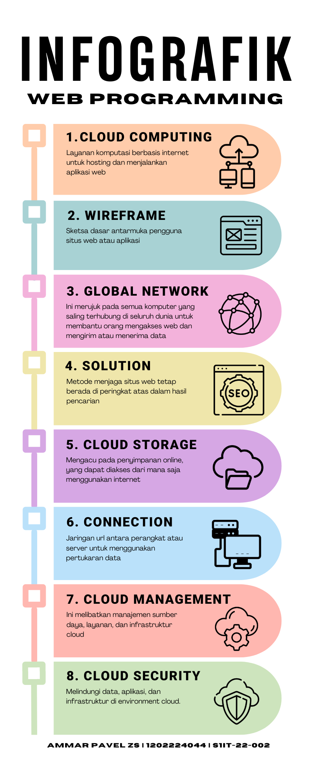

1. Buatlah Kartu nama mahasiswa dengan sisipkan icon.

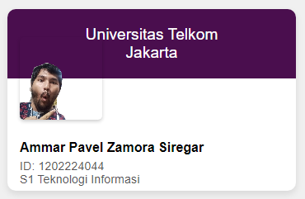

Source code: <https://github.com/ammarpvl29/Pemrograman_Web/blob/main/LMS_W2/id_mahasiswa.php>